Урок №
Тема. Практична робота 5. Складання та виконання алгоритмів з повторенням і розгалуженням у визначеному навчальному середовищі виконання алгоритмів.
Мета:
навчальна: перевірити вміння учнів записувати алгоритм у вигляді послідовності команд для виконавця, створювати та захищати проекти;
виховна: виховувати уміння проводити об’єктивну самооцінку, вміння самостійно приймати рішення;
розвивальна: розвивати пізнавальний інтерес, навики роботи з середовищем виконання алгоритму; алгоритмічне мислення, пам'ять, уважність.
Тип уроку: урок застосування знань, умінь і навичок.
Обладнання та наочність: ПК із встановленими ОС і середовищем Scratch, проектор з інтерактивною дошкою.

Хід уроку
І. Організаційний етап.
Вітання з класом. Перевірка присутності і готовності учнів до уроку.
ІІ. Оголошення теми, мети уроку.
ІІІ. Мотивація навчальної діяльності. Актуалізація знань.
Дати відповіді на запитання:
- Що таке розгалуження?
- Які існують форми розгалуження?
- Скільки умовних операторів можна вставити один в одного?
- У чому різниця між повною і неповною формами розгалуження?
- Для чого використовують умовні оператори?

ІV. Практичне завдання. (Завдання 1-3 оцінюються по 4 бали)
Завдання 1. Створити проект, в якому над нічним містом під музику спрайт Кажан (bat1-a) рухається ліворуч і праворуч.
Вказівки до роботи
- Запускаємо програму Scratch.
- Видаляємо із проекту Спрайт 1.
- Додаємо в проект новий Cпрайт. Натискаємо кнопку Новий об'єкт, у теці Animals та вибираємо Спрайт bat1-a.
- Додаємо для Спрайта Кажан новий костюм bat1-b.
- Переміщуємо Спрайт Кажан ліворуч (з цього місця він і розпочне політ) і натискаємо на кнопку Приймати тільки з ліва на право.
- Змінюємо стандартне біле тло на night-city-with.
- Імпортуємо до бібліотеки звук Xylo1.
Створюємо скрипт для нашого об'єкта — послідовність вказівок, що визначають дії та порядок їх виконання об'єктом.
Завдання 2. Відредагувати проект «Табличка множення», щоб кіт задавав 12 запитань на множення від 2 до 10.
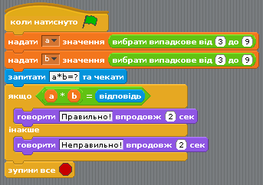
Завдання 3. Старий Кажан дізнався, що таке паліндром. Допоможіть нашому герою навчився визначати, чи є задане чотиризначне число паліндромом.
Алгоритм виконання
- Ввести чотиризначне число.
- Перевірити коректність введених данних (числа).
- Перевірити, чи є задане число паліндромом. Інакше кажучи, визначити, чи збігаються перша з четвертою, а друга з третьою. Ці дві умови мають справджуватися одночасно.
Скрипт
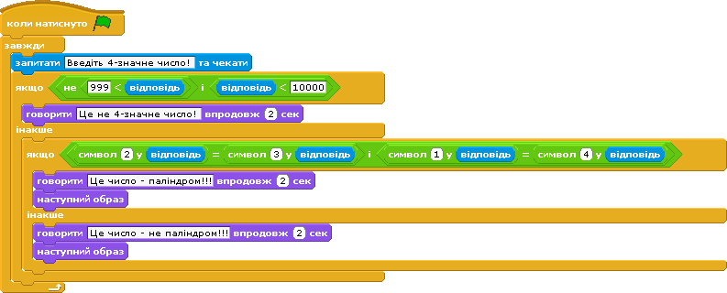
Дайте відповіді на запитання
- Як реагує програма, коли користувач вводить числа з більшою або меншою кількість цифр?
- Які зміни необхідно внести до скрипта проекту, щоб відбувалась перевірка 5-значних (6-значних) чисел?
- А якщо в числі N цифр?
- Які зміни потрібно внести, щоб змінну кількість цифр користувач задавав сам?
- Через 10 хв. проводимо Релаксацію «Вправи для очей» - Додаток А2
- По закінченні практичної роботи – фізкультхвилинка Додаток А1

V. Підсумок уроку.
Наступний урок – підсумковий. Демонстрація проектів. Виставлення оцінок.

VI. Домашнє завдання. Підготуватись до підсумкового уроку (повторити: конспект, відповідні параграфи у підручнику).

